編輯紀錄：穆思潔、顏裕純

活動名稱：動物的三餐

活動內容：

師生共同討論人要怎麼才能活下去，那動物呢？小朋友：我們會吃早上還有午餐，晚上也會吃。

知學：我們會吃點心。 采妍：早上來也有吃點心。

請小朋友分享各種動物有其不同的食物及飲食方式…接著進行動物蹲遊戲~請幼生戴動物頭套並說出是哪一種種類的食物。最後請幼生自由發表動物蹲的遊戲。

偉宸：獅子喜歡吃肉。 峻溥：長頸鹿喜歡吃草。

瑾翮：恐龍喜歡吃肉。 秉諺：鱷魚喜歡吃雞腿。

知學：貓咪喜歡吃魚。 玲嘉：兔子喜歡吃紅蘿蔔。

允傑：豬喜歡吃蘋果。

秉橙：馬喜歡吃草。

采妍：馬喜歡吃草。

晴芩：貓熊喜歡吃竹子。

語希：猴子喜歡吃香蕉。 翔煊：牛也愛吃草。

佳妤：驢子喜歡吃草。 品霏：蝸牛會吃草。

宥穎：羊喜歡吃草。 浥軒：老虎喜歡吃肉。

小朋友都好開心的參與遊戲，讓活動笑聲連連。

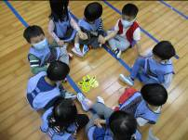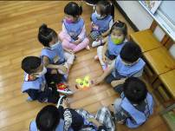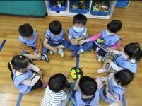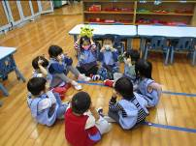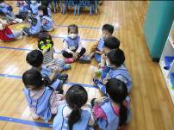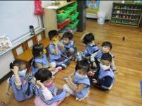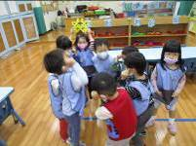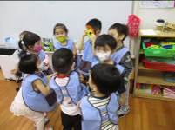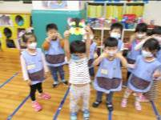

活動名稱：會動的魚

活動內容：

師生共同討論雜食性動物有哪些？接著進行美勞活動~魚，利用紙盤製作魚，最後請小朋友分享作品。

峻溥：牠是彩色魚，有紅籃紫。 知學：我的魚叫紅綠藍魚。

芷綺：這是一隻黑黑魚。 翔煊：牠是一隻小金魚。

佳妤：我的魚是姐姐，他叫柯佳瑜。 畯宇：這是我的紅藍魚。



宥穎：牠是一隻綠魚。 浥軒：我的是大藍魚。

瑾翮：牠是一隻魚。 秉諺：我的魚叫小小魚。

玲嘉：牠是小藍魚。 允傑：牠是魚警察。

秉橙：我的是一隻紅魚。

語希：牠是隻消防魚。

幸宸：我覺得牠是章魚。 禹寧：牠是我自己做的魚。

柔尹：牠是隻小黃魚。 晴芩：牠是金黃魚。

小朋友對自己的小金魚都好有想像力，可以說說自己對作品的感覺，也會互相分享自己的作品，尤其是在幫自己的魚取名字，很有想法且多元有特色，讓人覺得真的好有趣！

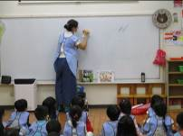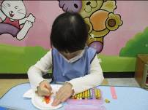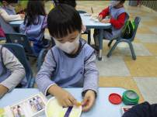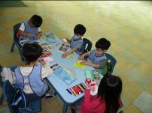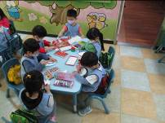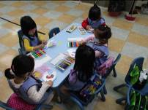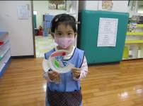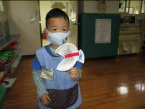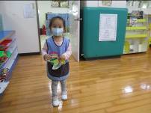

活動名稱：動物吃什麼

活動內容：

老師播放故事影片讓小朋友欣賞，故事一「愛吃水果的牛」與故事二「愛吃青菜的鱷魚」，觀賞故事後，老師引導小朋友們討論:這些故事在告訴我們什麼?為什麼只有牛沒有生病?其他的人都生病了?

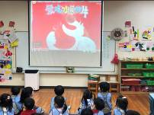

偉宸：因為牠有多吃青菜水果

峻溥：因為其他的人都沒有吃青菜

晨祐：肚子不舒服是吃太多東西了

恬欣：牠的身體很健康。

知學：人吃的東西和動物吃的東西不一樣。

老師再請小朋友想一想，人和動物吃的東西有哪些不一樣?

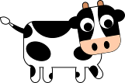

映柔：人會吃青菜，動物也會吃青菜。

芷綺：馬會吃草。

梓睿：牛也會吃草。

老師接著介紹三種不同屬性的動物，草食性動物只吃草、肉食性動物只吃肉、雜食性動物什麼都吃。

※肉食性動物有哪些?

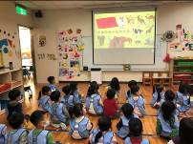

恬欣：獅子。 語希：鱷魚。 偉宸：老虎。

老師:對!這三種動物都只吃肉，牠們是肉食性動物

※什麼是雜食性動物?

秉諺：人是雜食性動物，因為我們什麼都吃。

允傑：小豬。 知學：小狗。

老師補充說明烏龜也是雜食性動物喔!

老師拿出食物圖片，與小朋友一起討論哪些食物是青菜類?那些食物是肉類?

【對對碰遊戲】

班上小朋友分成兩大組，有人手中拿著食物圖卡、有人手中哪著動物圖卡，請小朋友將動物圖卡及食物圖卡進行配對，孩子們仔細尋找和自己手中圖卡配對的另一位同學，過程熱鬧且有趣。

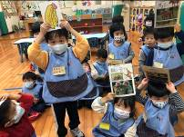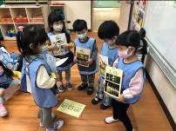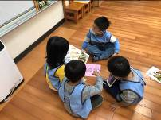

活動名稱：動物的窩

活動內容：

每個人都有家，老師問問小朋友：如果你可以設計自己家，你希望你的家變成什麼樣子?

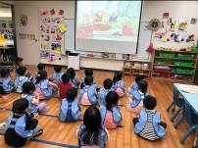

柔尹：我的家裏面要有很多玩具。

品霏：我希望我們家很大。

浥軒：我希望是用木頭蓋的房子。

宥穎：我家裡面要有很多的花。

畯宇：我家要有很多恐龍。

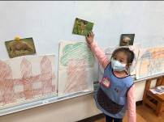

佳妤：我要設計成一座城堡，還要有很多床可以睡。

梓睿：我家要有很多糖果的房子。

翔煊：我希望家裡全部都是綵帶。

禹寧：我要一個可以自己睡得家。

小朋友們對「家」都有一個很具體的想法，老師聽著孩子們的想法都覺得相當有趣，接著老師教小朋友用圖畫紙製作一個動物的窩，小朋友相當認真用蠟筆畫出自己喜歡的房屋圖案，老師協助組裝屋頂和房子本體，作品完成後進行分享，大家都對自己親手做的動物窩非常喜歡呢!

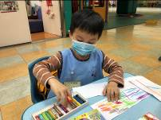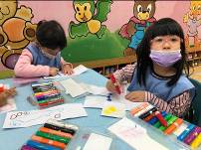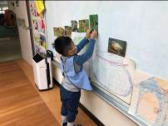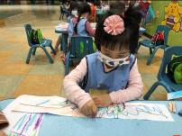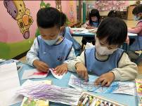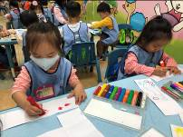

活動名稱：流浪的狗

活動內容：

繪本欣賞「我和我家附近的野狗們」，師生共同討論故事內容，討論如何愛護動物？引導幼生不要隨便棄養動物。

偉宸：有人把狗狗亂丟。 浥軒：要幫狗狗件大便，野狗很可憐。

芷綺：要太狗狗去跑步。 秉諺：要帶牠去散步。

瑾翮：如果牠丟馬路會被把別人抓傷。采妍：丟路上會咬人。

玲嘉：要帶狗狗去跑跑。 允傑：養牠不可以把牠丟馬路。

梓睿：要陪動物玩。 宥穎：不可以把動物丟掉。

語希：不可以不要動物，要放家裡也要帶牠去散步。

老師請小朋友分享自己家裡有養什麼寵物？

偉宸：我家有養貓咪牠叫小可愛。 峻溥：我家沒有養。

翔煊：我家的狗狗牠叫小豬牠是白色的。 梓睿：哥哥有養烏龜。

知學：我家有三隻貓小白花、小小。 宥穎：有養娃娃猴子。

采妍：以前有貓咪寶嘎嘎，已經去當天使了。品霏：阿嬤家有養黃色的狗狗。

浥軒：媽媽公司有養烏龜。 幸宸：媽媽公司有小狗狗。

畯宇：我家有養青蛙和狗狗是白色的。

小朋友談到寵物都很開心，在欣賞我和我家附近的野狗們都覺得狗狗好可憐，覺得自己要當一個很有愛心的小主人，才可以寵物。

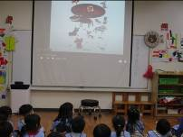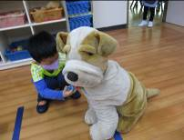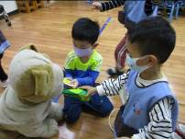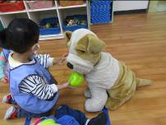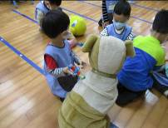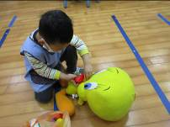

活動名稱：動物的小主人

活動內容：

繪本欣賞「再見，斑斑」請幼兒發表曾經飼養動物的經驗，如果牠生病了？死去了？你會怎麼辦？兒歌～好好照顧我。扮演活動～小主人照顧動物。

延伸活動：寵物的家~運用環保回收素材，創作小寵物的家。

偉宸：我不會難過，因為我看樹會看到牠。

晨祐：我不會難過寵物變天使，因為牠在天上。

瑾翮：我不會難過因為看月亮會看到牠。

知學：寵物變天使我不會難過因為我以後去天上就會看的到。

允傑：寵物變天使我不會難過。

梓睿：我姊姊的狗狗去天上當天使了。

動物真的是小朋友的最愛，雖然死亡對小朋友來說沒有什麼特別的感覺，但是他們都能說出自己的心情，在設計寵物的家也很有想法，表現得很棒。

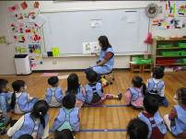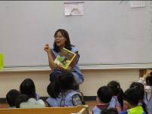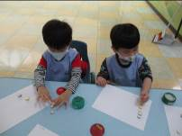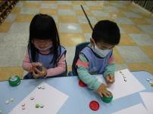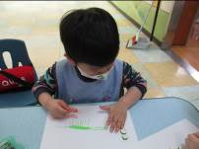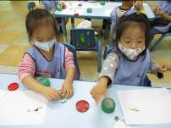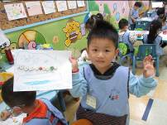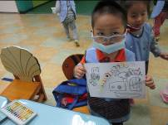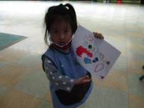

活動名稱：是不是可以養寵物?

活動內容：

老師與小朋友一起討論哪些動物可以當寵物養?那些動物不行養在家裡?為什麼?

※企鵝可以當寵物養嗎?

語希：不行，企鵝要游泳。 偉宸：不行，因為牠需要冰塊。

梓睿：不行，但是企鵝會表演。 佳妤：不可以，因為企鵝會下水。

※馬可以養在家裡?

恬欣：不行，因為馬會亂吃草。 采妍：不行喔!因為馬會跑很快。

※雞可以養在家裡嗎?

浥軒：不能養，因為牠會生蛋。 晨菲：不能，因為牠會長大

瑾翮：可以養，因為牠會生蛋，會有雞蛋可以吃。

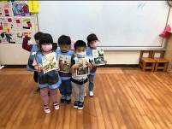

畯宇：我家太小沒辦法養雞。

※袋鼠可以當寵物養嗎?

偉宸：我覺得不行，因為牠需要帶著寶寶出去跳一跳。

語希：不行，袋鼠會打架所以不能養。

※兔子可以當寵物養在家裡嗎?

佳妤：可以，因為我喜歡牠。 恬欣：可以，兔子很小隻。

知學：兔子很可愛可以養在家裡。 浥軒：但是牠會跳來跳去，我會不喜歡。

※羊可以當寵物嗎?

映柔：不能養，因為牠要住在草原裡。 秉諺：因為牠太大隻，我們家會爆炸。

※鳥可以當寵物養在家裡嗎?

秉橙：因為牠會一直飛，所以不能養家裡。 晴芩：因為牠會飛，所以沒辦法照顧牠。

恬欣：可以，我阿公家有養很多隻鳥，要放在籠子裡養。

※牛可以當寵物嗎?

宥穎：不行養家裡，因為牠需要放在外面才可以養。

師生討論過後，老師發下動物圖卡，請小朋友想一想，自己手中的動物可不可以養在家裡?並拿著手中的圖卡站在相對應的地方。大家玩得相當開心!

